«Одна судьба – одна Победа»
Есть праздники, которые возникнув однажды, входят в нашу жизнь навсегда, как нечто само собой разумеющееся. Так и наш Праздник Победы – это радостный и горький праздник, да он и не может быть иным, потому что не бывает безоблачной радости без слёз печали. В эти майские дни, когда оживает природа, мы остро ощущаем, как прекрасна жизнь! Как дорога она нам! И понимаем, что за всё, что мы имеем – жизнь и праздник в нашей жизни, - мы обязаны нашим отцам, дедам, прадедам – нашим ветеранам.
Торжественные и памятные мероприятия развернулись по всей территории Ильёвского сельского поселения. В хуторе Камыши – церемония возложения цветов к братской могиле, шествие «Бесссмертного полка», акция Георгиевская лента, театрализованное представление «Салют Победе!»,
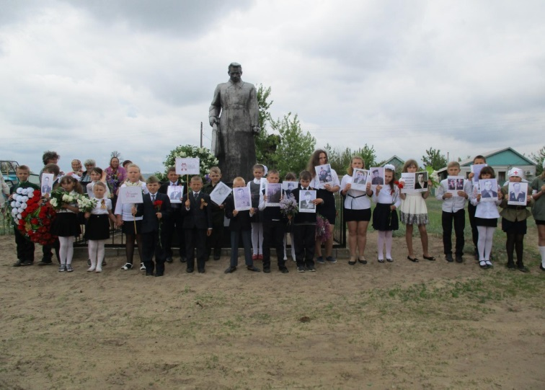
«Бессмертный полк» х. Камыши

и в хуторе Рюмино – Красноярский – церемония возложения цветов к братской могиле.

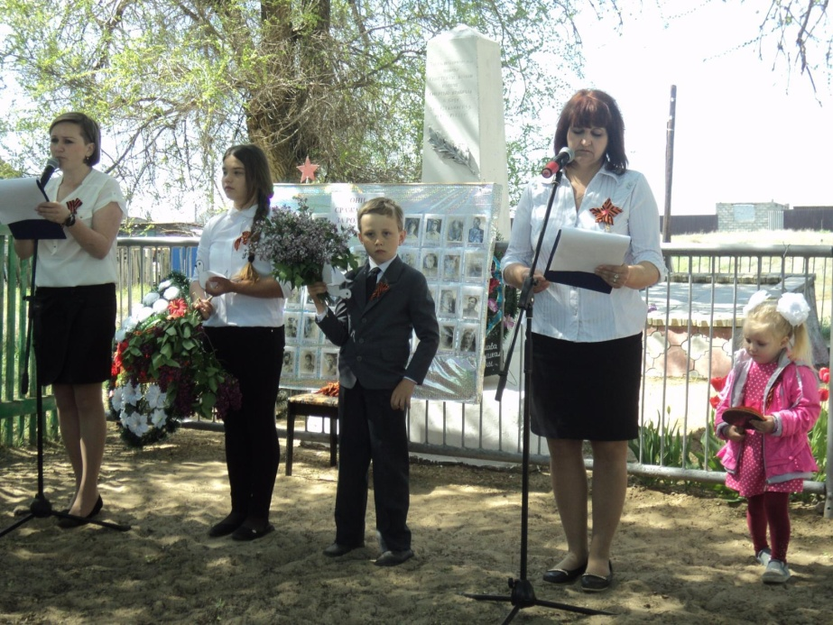
Церемония возложения цветов и венка к братской могиле хутора Рюмино-Красноярский

Главные же мероприятия прошли на территории посёлков Ильёвка и Пятиморск.
Хорошая традиция в нашем поселении – поздравлять с праздником ветеранов путём выездного обслуживания на дому. К сожалению, в живых фронтовиков осталось не так много (6 человек). Бывшим фронтовикам оказывали почести: дарили цветы, подарки, самодельные открытки «Солдатам Победы – с благодарностью», фотографировались с победителями, говорили трогательные слова и читали стихи.
Многое почерпнули в этот день 5 мая, и представители подрастающего поколения. Так, например, Настя Степанова, скажет несколько добрых слов ветерану, и для неё это становится важным уроком уважения к старшим.
Но и сами ветераны, в последующие дни, те, кто еще на ходу, не преминули посетить мероприятия Ильёвского сельского поселения.

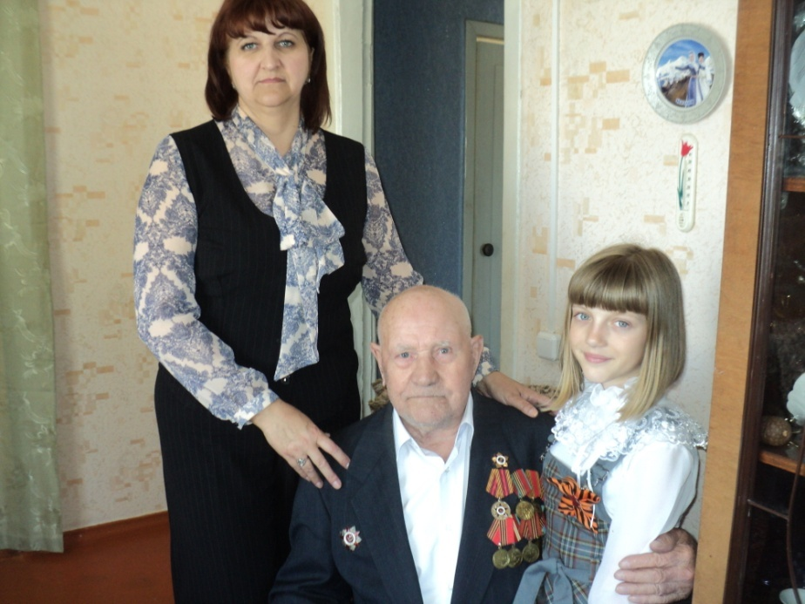
Поздравляем ветеранов – Голубинов Г.В.

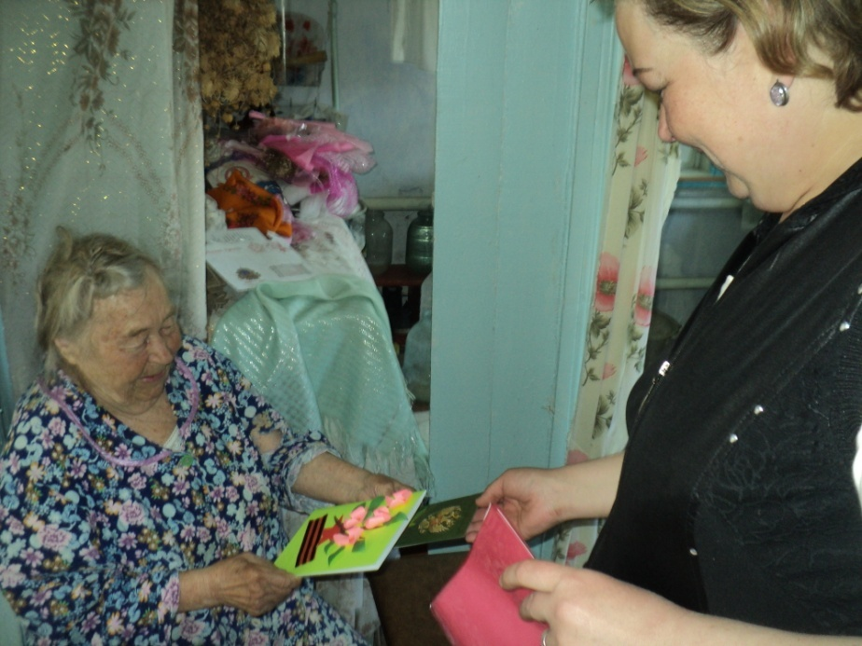
Поздравляем ветеранов – Сенякина А.Ф.

8 мая 2017 года, в канун празднования ДНЯ ПОБЕДЫ, в знак памяти о
героическом прошлом наших земляков, выражая уважение к ветеранам, отдавая дань памяти павшим на поле боя, в Ильёвском сельском поселении прошло массовое народное гуляние. Более тысяч жителей Ильёвского сельского поселения, города Калач-на-Дону и гостей приняли в нём участие. Что особенно отрадно было заметить, люди приходили семьями, можно было встретить компании из трех поколений - дедушек с бабушками вместе с детьми и внуками.
Праздничное народное гуляния развернулось на приклубной площади п.Ильёвка. Для гостей праздника работали различные площадки: аттракционы для детей и взрослых, которые были установлены на лужайках перед Ильёвским СДК, полевая кухня с горячей солдатской кашей, торговые ряды, на учебных лошадях разъезжали воспитанники Ильёвской конноспортивной школы.
С Днем Победы жителей поселения и гостей праздника поздравила Глава Администрации Ильёвского сельского поселения Горбатова Ирина Викторовна.
Главным составляющим мероприятия стало театрализованное шоу-представление «Одна судьба – одна Победа», основанное на реальных биографиях женщин-земляков, женщин-фронтовиков. Автор сценария – молодой, талантливый студент Волгоградского института искусств и культуры, житель Ильёвского сельского поселения, правнук одной из героинь эпизодов сценария Сосницкой Карелии Осиповны – Арман Погосян. Материалом для сценария театрализованного представления явились «свидетельства эпохи» – письма с фронта, солдатские гимнастёрки, знаки отличия и многое другое. Ещё одной важной составляющей театрализации была музыка на войне. Здесь все увидели, как артисты приезжали прямо на фронт и устраивали для солдат маленькие концерты, как музыка придавала мужества и вела к победе.

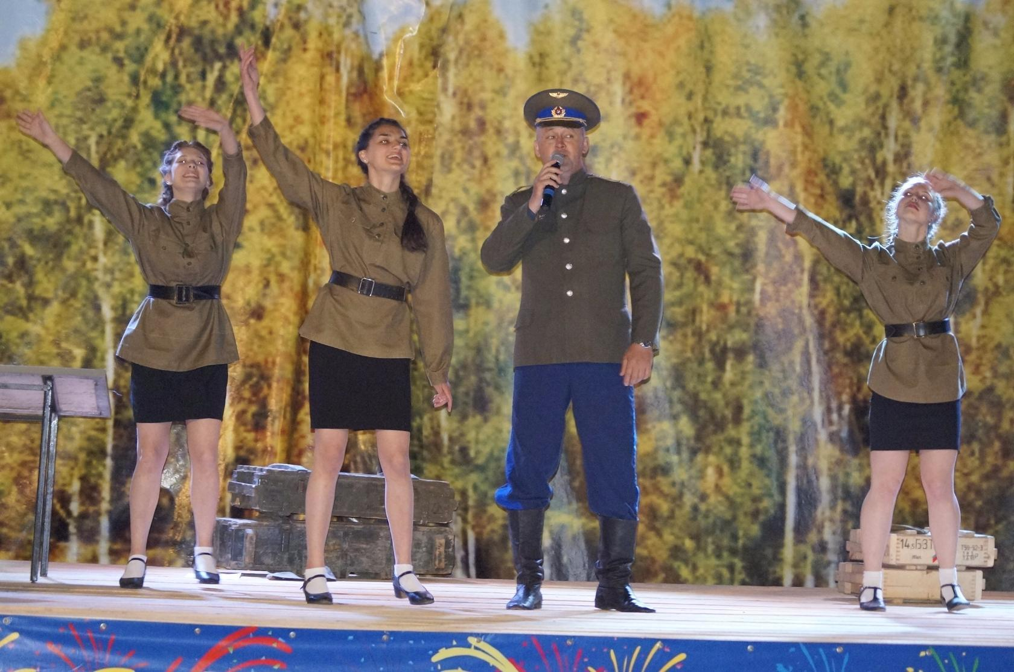
И.Шпилевой в роли лётчика с песней «Ну, а девушки потом…»

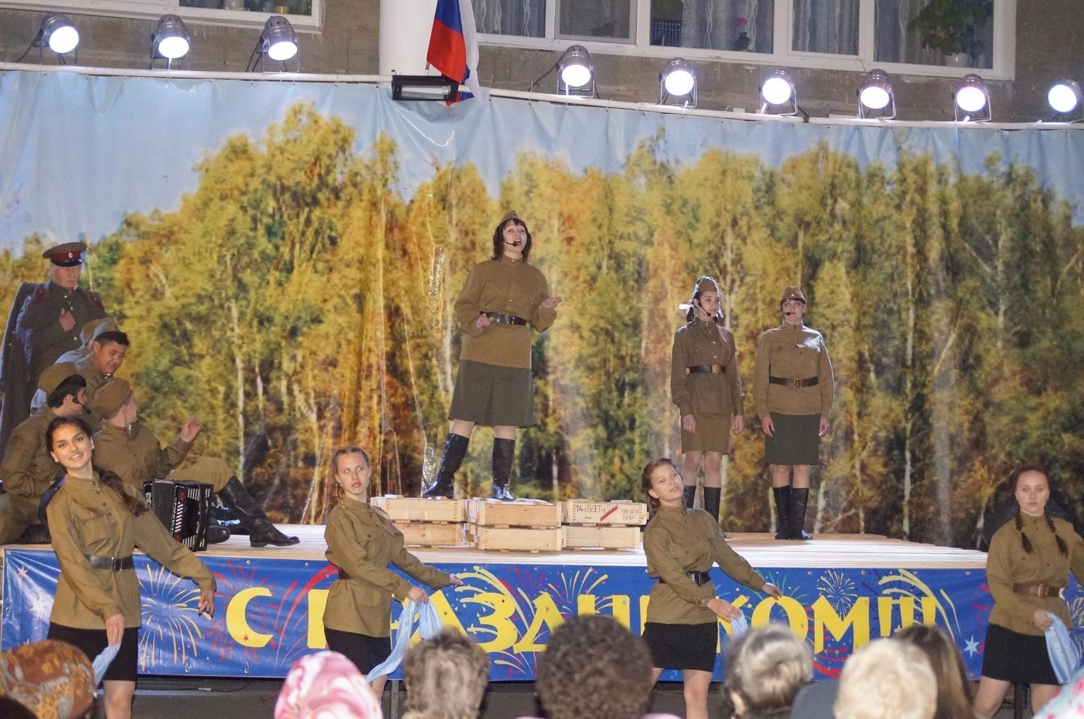
Эпизод «Фронтовой концерт» (на сцене Мирослава Юрова)

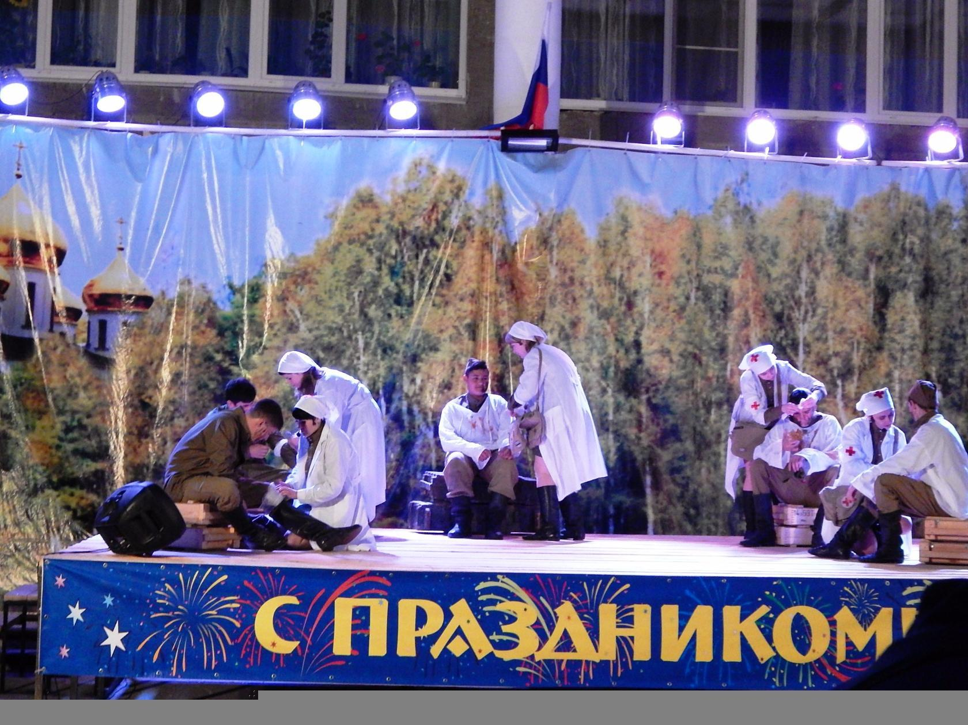
Эпизод «Медсестрички»

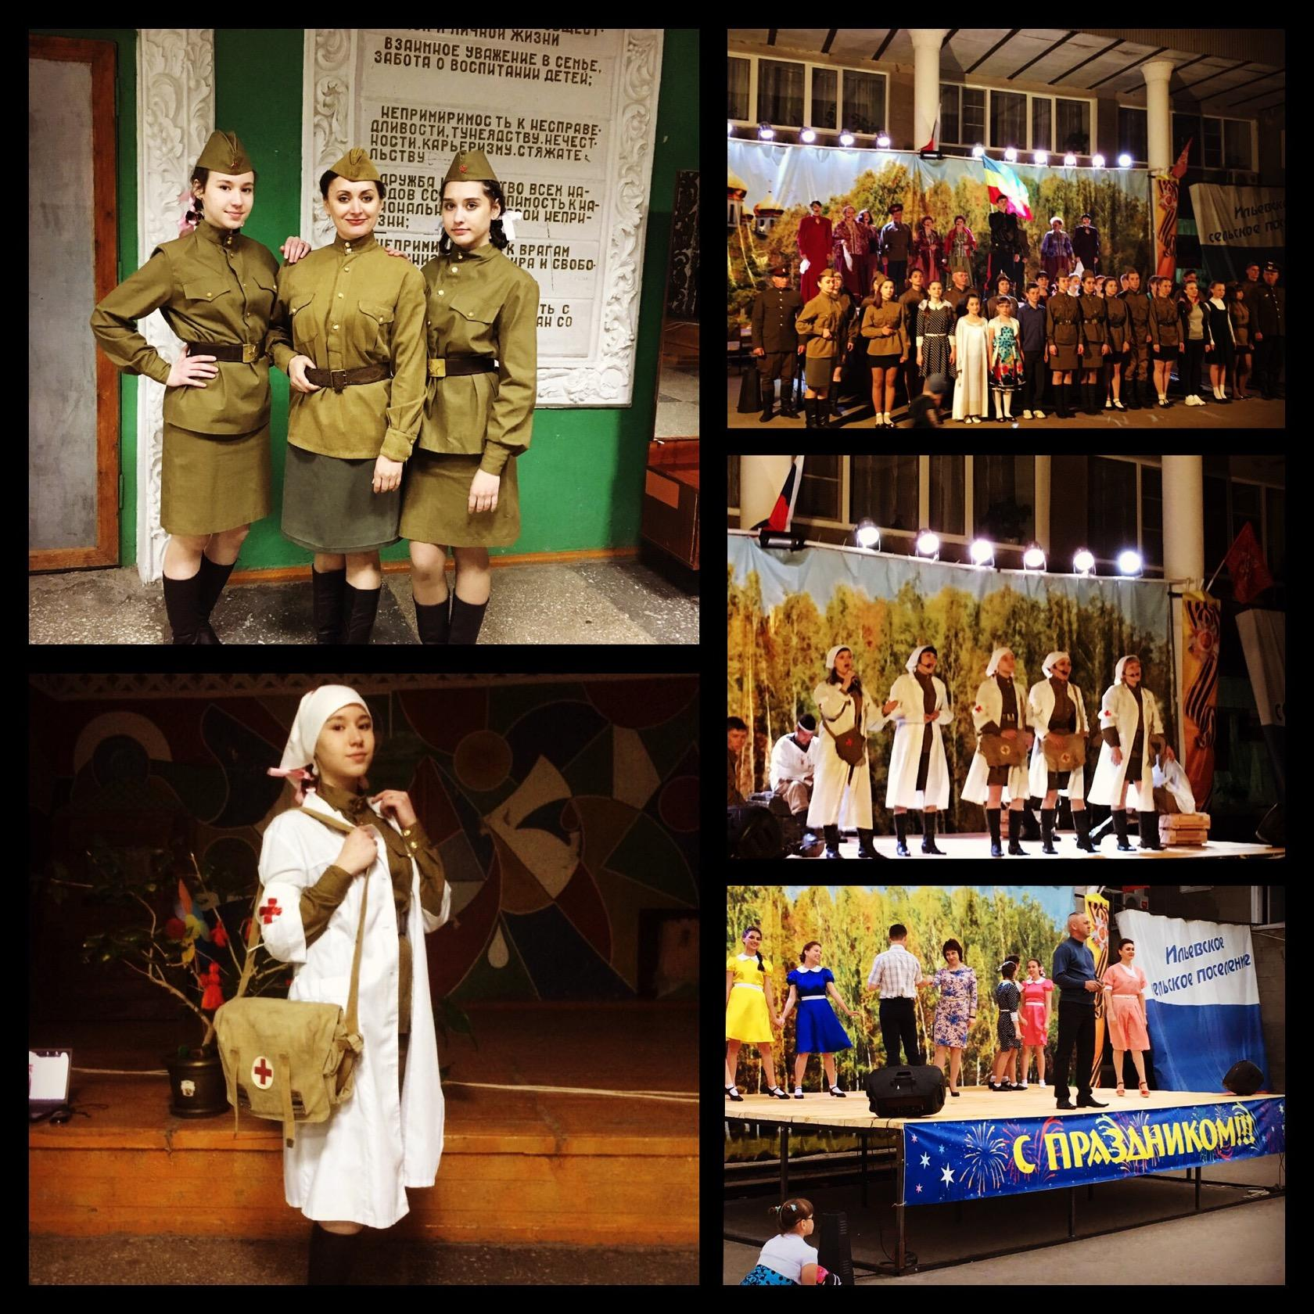
Фотоколлаж «Одна судьба – одна Победа»

В ролях артистов и в массовых сценах выступали участники и солисты из г.Калач-на-Дону и Ильёвского сельского поселения: народного ансамбля эстрадной песни «Овация», образцового ансамбля эстрадной песни «Карамельки», народного ансамбля русской песни «Ивушка», хореографического ансамбля «DANCCLASS», вокального ансамбля «Лада», ансамбля казачьей песни «Казачий крутень», Александр Новосельцев, Валерий Жохов, Владимир Шарапов, воспитанники «БАРС», учащиеся МКОУ «Ильёвская СШ». Кульминацией представления стал праздничный салют. Закончилось мероприятие праздничной дискотекой.

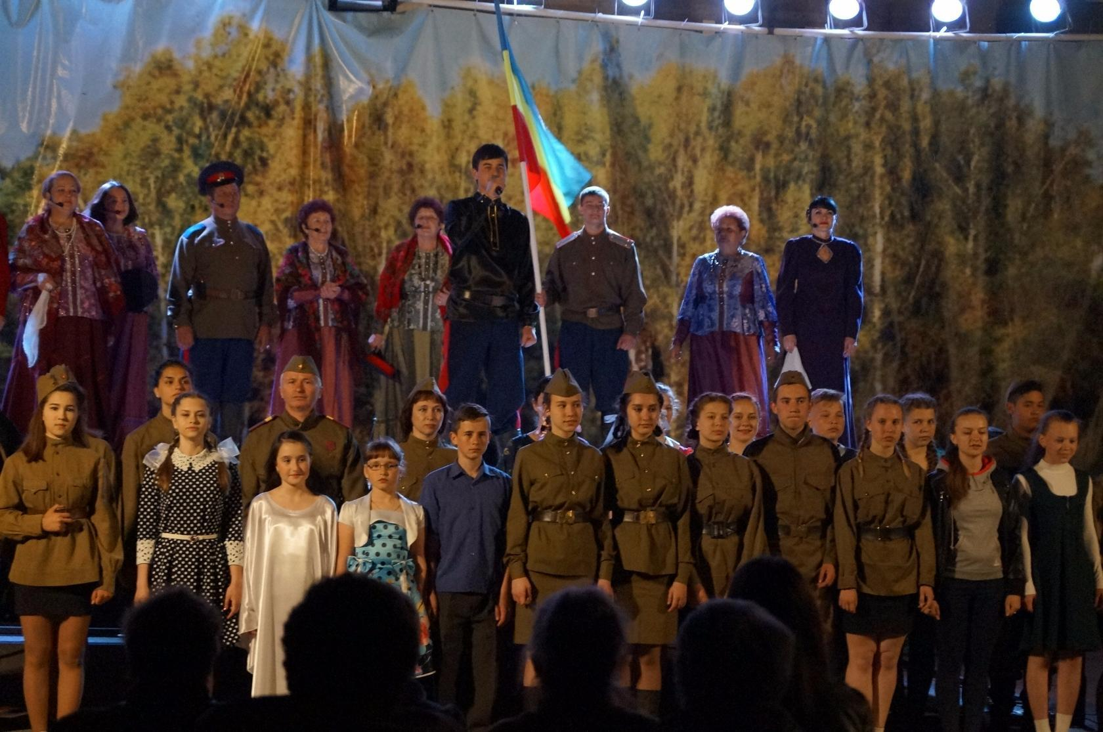
Финал «Поклонимся великим тем годам»

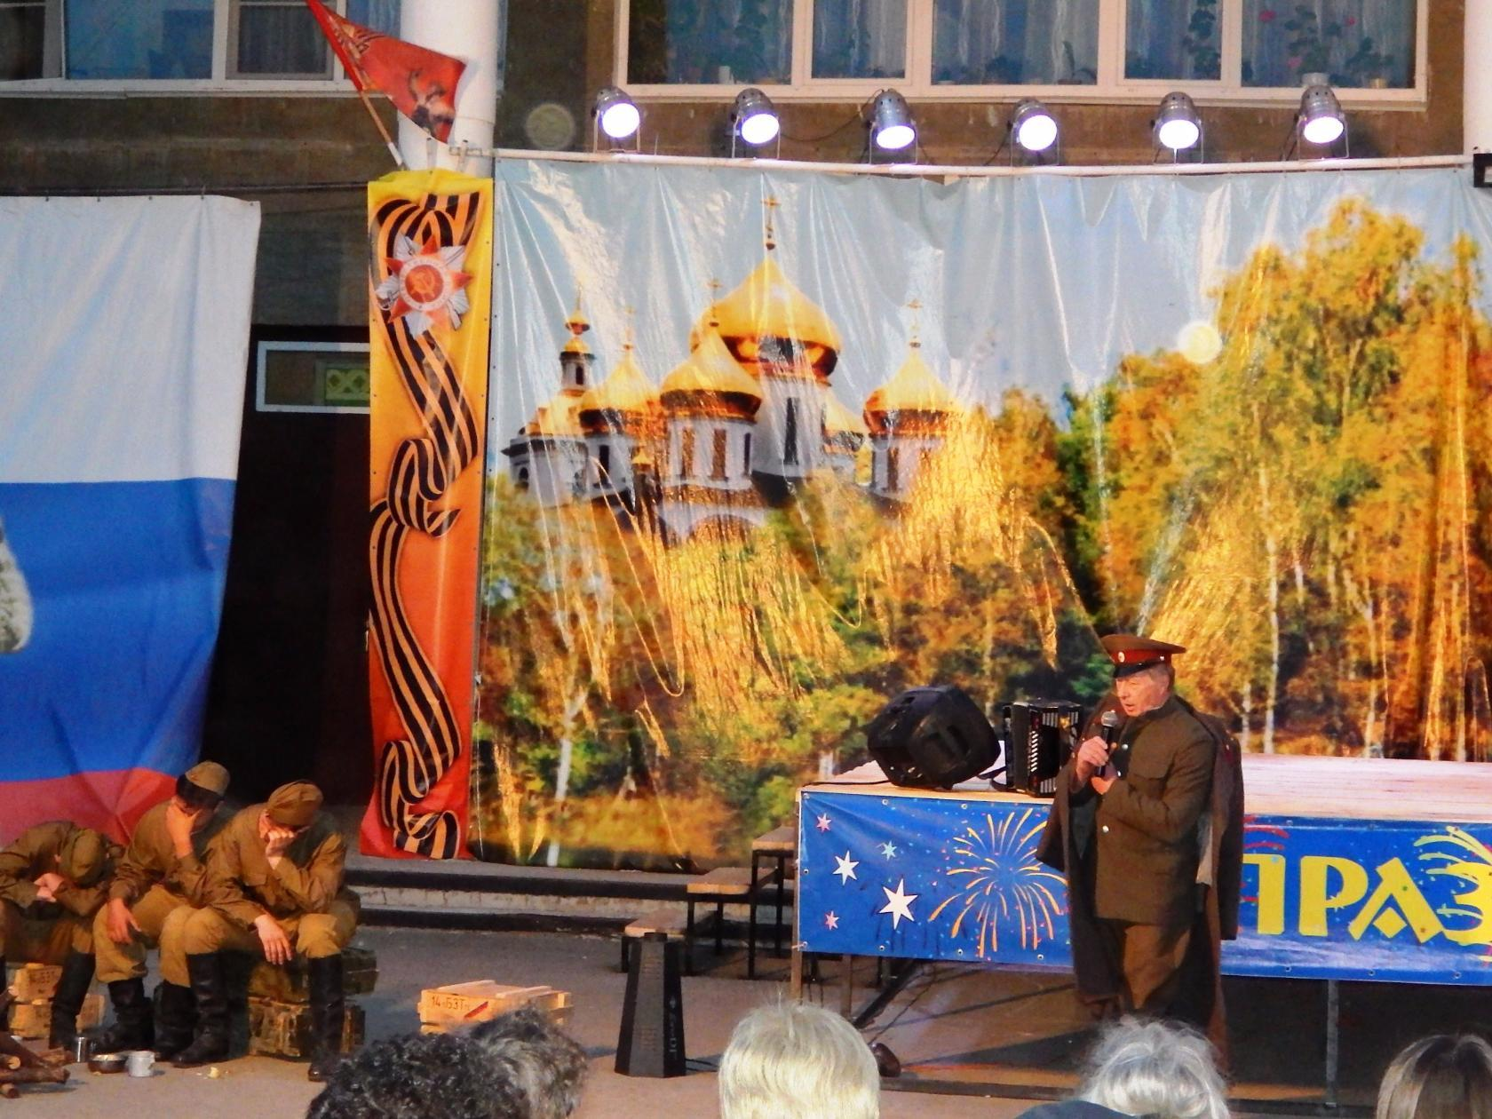
Валерий Жохов в роли старшины в эпизоде «Катюша»

9 Мая началось с традиционной церемонии возложения цветов и венков к братской могиле посёлка Ильёвка, а затем к подножию монумента «Соединение фронтов» в посёлке Пятиморск. У монумента собралось более 200 человек.
Главным составляющим церемонии, конечно же, стало шествие «Бессмертного полка». Они единой колонной прошагали по главной улице посёлка Пятиморск до монумента. Колонну встречали у монумента немолодые ветераны Великой Отечественной войны и труженики тыла. Их преклонный возраст не позволил присоединиться к шествию, однако даже просто прийти им на митинг — уже большое дело для всех нас.
Завершился митинг возложением цветов и венков. За считанные минуты подножие монумента и плиты были буквально устланы красными гвоздиками и ветками сирени. Почти каждый из пришедших на церемонию принесли с собой один или несколько цветов. Маленьких деток мамы поднимали на руках, чтобы те смогли дотянуться и положить свою гвоздику к остальным цветам. Почтили память всех погибших минутой молчания.

